КОМИТЕТ  РЕСПУБЛИКИ ТАТАРСТАН  ПО ОХРАНЕ ОБЪЕКТОВ КУЛЬТУРНОГО НАСЛЕДИЯ |  | ТАТАРСТАН РЕСПУБЛИКАСЫНЫӉ МӘДӘНИ МИРАС ОБЪЕКТЛАРЫН САКЛАУ КОМИТЕТЫ

ПРИКАЗ БОЕРЫК
№

О внесении изменений в предмет охраны и требования к градостроительным регламентам в границах территории исторического поселения регионального значения г. Казань, утвержденный приказом Министерства культуры Республики Татарстан от 13.03.2017
№ 218 од

В соответствии с Федеральным законом от 25 июня 2002 года № 73-ФЗ
«Об объектах культурного наследия (памятниках истории и культуры) народов Российской Федерации» приказываю:

1. Внести в Предмет охраны и требования к градостроительным регламентам в границах территории исторического поселения регионального значения г. Казань, утвержденный приказом Министерства культуры Республики Татарстан от 13.03.2017 № 218 од «Об утверждении границ территории, предмета охраны и требований к градостроительным регламентам в границах территории исторического поселения регионального значения г. Казань» (с изменениями, внесенными приказами Комитета Республики Татарстан по охране объектов культурного наследия от 30.01.2020 № 15-П, от 20.11.2020 № 233-П, от 20.01.2021 № 18-П, от 19.03.2021 № 55-П), следующие изменения:
таблицу «1. Исторически ценные градоформирующие объекты» дополнить пунктом 433 следующего содержания:

«433. | Гладилова, 46  Жилой дом, 2-я пол. XIX в.  Охраняется местоположение здания, градостроительные и композиционные характеристики в структуре исторической застройки (закрепляет красную линию застройки); объемно-пространственная структура прямоугольного в плане двухэтажного дома; архитектурное решение фасадов; историческая отделка фасадов (тесовая обшивка); конфигурация, габариты и геометрия крыши, с двумя симметрично расположенными башенками со шпилями и башенкой со шпилем в центральной части; материал кровли (листовое железо); высотные отметки по коньку и карнизам; отделка и архитектурные детали фасадов: симметричная трехчастная композиция главного фасада, выделенная по центру парадным входом; прямоугольные оконные проемы 1, 2 этажа главного фасада и оконные проемы 2 этажа бокового фасада, декорированные деревянными рамочными резными наличниками с накладной рельефной резьбой, с прямым сандриком с разрывами и резными навершиями, опирающимися на кронштейны; филенчатые пилястры, оформленные накладной резьбой на главном и боковом фасадах; горизонтальные междуэтажные профилированные тяги, деревянный резной карниз, с накладным декором в лобовой и подкарнизной доске; архитектурные детали башенок; дворовой фасад и боковой фасад; местоположение, пропорции и геометрия столярных заполнений дверных и оконных проемов – деревянные рамы.  Разрешается ремонт, реконструкция здания с сохранением внешнего облика, габаритов и высотных отметок дома; ремонт, замена оконных и дверных заполнений с сохранением исторического рисунка и материала; использование исторических материалов при отделке и восстановлении здания (тесовая обшивка, резной декор, дерево) | 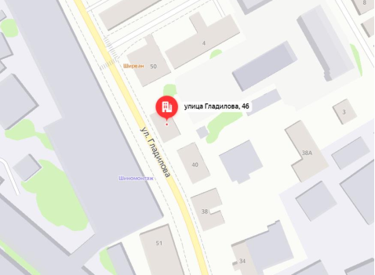  Местоположение объекта  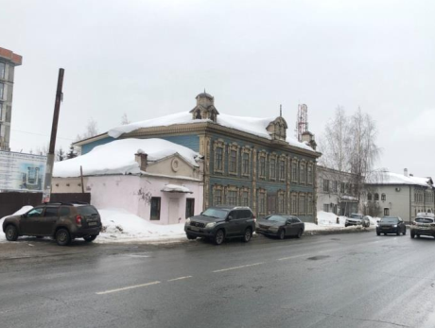  Общий вид здания c ул. Гладилова  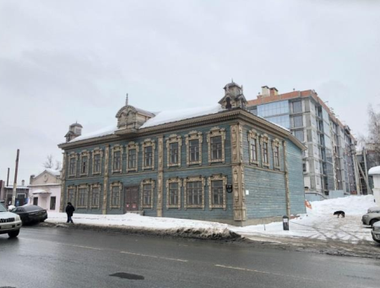  Общий вид здания c ул. Гладилова  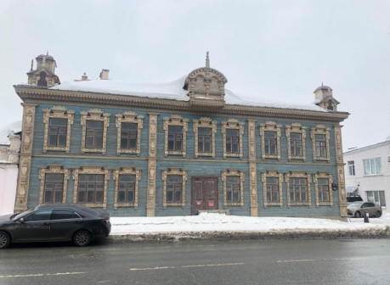  Главный фасад  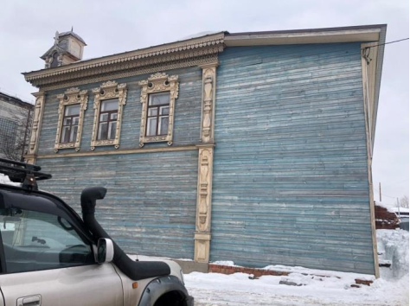  Боковой фасад  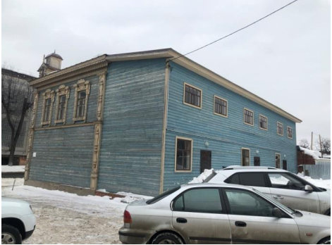  Общий вид со стороны двора  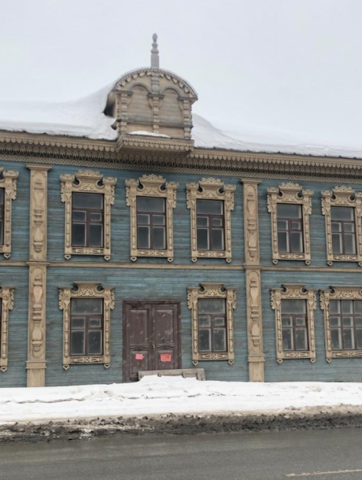  Центральная часть главного фасада  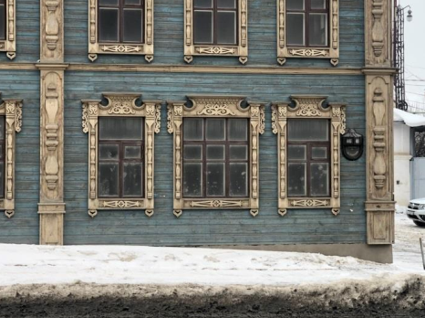  Оконные проемы 1 этажа  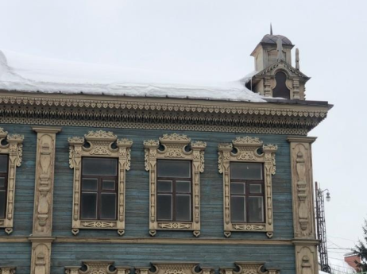  Оконные проемы 2 этажа  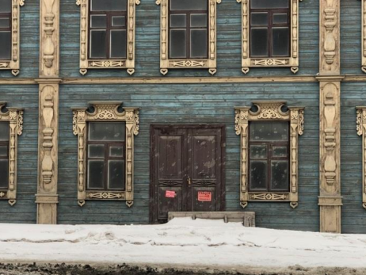  Центральный вход

2. Сектору градостроительной деятельности обеспечить размещение информации об изменениях предмета охраны в границах территории исторического поселения регионального значения г. Казань в федеральной государственной информационной системе территориального планирования (ФГИС ТП).
3. Контроль за исполнением настоящего приказа оставляю за собой.

Председатель И.Н. Гущин

